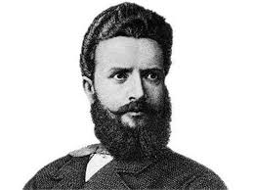 | ОСНОВНО УЧИЛИЩЕ „ХРИСТО БОТЕВ” – С. МИЛКОВИЦА  ОБЩ. ГУЛЯНЦИ, ОБЛ. ПЛЕВЕН  ул. „Пeйо Яворов” №10 А , gsm 0897821397  e-mail: OU.Milkovitsa@gmail.com

До
Директора
на ОУ ,,Христо Ботев”
с. МИЛКОВИЦА

Заявление

От ..........................................................................................................................................................

родител на……………………………………………………….………….ученик в …………клас
Адрес: ....................................................................................................................................................
дом. тел: ................................. GSM: ...................................................................................................

Заявявам желание за изучаване на Чужд език-Английски език през учебната 20… / 20…г.

Дата: ..........................
с. Милковица С уважение: .......................

------------------------------------------------------------------------------------------------------------------------

